Curso avaliado
Comunicação Social

Outubro/2017
www.cpa.unb.br

Apresentação

O Projeto AvaliaUnB foi criado com o intuito de ampliar o contato da Comissão Própria de Avaliação (CPA) da UnB com as unidades acadêmicas da Instituição. Neste projeto, a CPA visitará as unidades e disponibilizará estudos relacionados a egressos (área de atuação do egresso, empregabilidade no setor formal, rendimentos dos recém-formados, rendimento dos egressos com mais de cinco anos de atuação no mercado e localização geográfica), à retenção e à evasão.

Egressos
O acompanhamento de egressos representa a possibilidade de se ter um feedback acerca da formação ofertada. Esse retorno é fundamental para avaliar a qualidade dos cursos, para a formulação de políticas institucionais e também para conhecer resultados do compromisso da UnB com a sociedade.
Em 2013, a UnB firmou convênio com Ministério do Trabalho e Emprego (MTE) para que a Universidade pudesse ter acesso aos dados identificados da Relação Anual de Informações Sociais – RAIS. A partir dessa base de dados, passou a ser possível realizar uma série de levantamentos sobre a atuação dos ex-alunos da UnB ao longo dos anos no mercado formal brasileiro, tais como: faixa de renda, tipo de vínculo empregatício, área de atuação, percentual por unidade da Federação. Neste relatório, são apresentados os resultados das apurações realizadas para o curso de Comunicação Social.

Metodologia
As remunerações foram calculadas por trabalho principal de cada pessoa. Para tal, foram consideradas as seguintes variáveis: horas semanais contratadas, tempo de serviço no emprego e remuneração.

Resultados

Tabela 1 – Distribuição por sexo e forma de saída
Sexo | Desligado-Falta de Rendimento | Desligado-Iniciativa do Estudante | Formado-Graduação | Outros | Total
Feminino | 21 | 27 | 514 | 19 | 581
Masculino | 29 | 34 | 338 | 20 | 421
Total | 50 | 61 | 852 | 39 | 1002

Tabela 2 – Distribuição da forma de saída por faixa etária
Faixa Etária | Desligado-Falta de Rendimento | Desligado-Iniciativa do Estudante | Formado-Graduação | Outros | Total
De 19 a 24 anos | 8 | 8 | 56 | 4 | 76
De 25 a 29 anos | 13 | 15 | 338 | 15 | 381
De 30 a 34 anos | 19 | 19 | 289 | 14 | 341
De 35 a 39 anos | 5 | 12 | 114 | 3 | 134
De 40 a 44 anos | 2 | 1 | 25 |  | 28
45 anos ou mais | 3 | 6 | 30 | 3 | 42
Total | 50 | 61 | 852 | 39 | 1002

Gráfico 1 – Distribuição da forma de saída em 2015
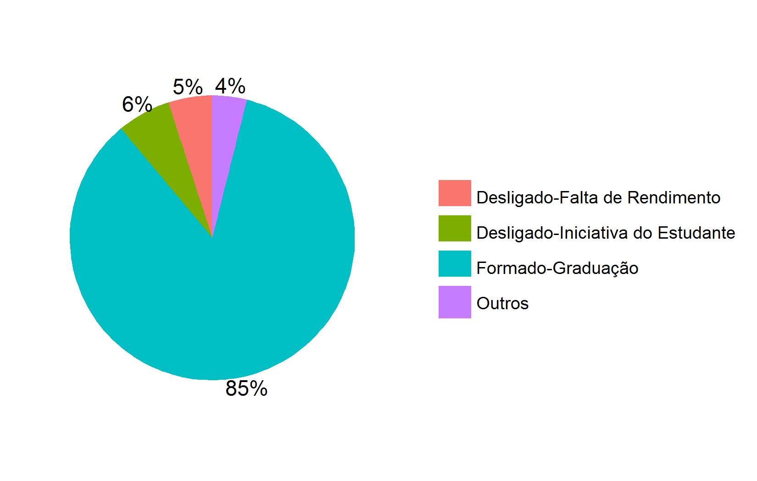

Tabela 3 – Distribuição das remunerações dos formados por CNAE⁽¹⁾
CNAE Classe 2.0 | Remuneração Formados | Qtd. 2015 | DP 2015 | CV 2015
Administração Pública, Defesa e Seguridade Social | R$ 11.550,02 | 302 | R$ 8.033,27 | 0,70
Agricultura, Pecuária, Produção Florestal, Pesca e Agricultura | R$ 4.125,05 | 2 | R$ 883,95 | 0,21
Água, Esgoto, Atividades de Gestão de Resíduos e Descontaminação | R$ 8.889,64 | 1 | R$ 0,00 | 0,00
Alojamento e Alimentação | R$ 2.339,01 | 4 | R$ 1.207,91 | 0,52
Artes, Cultura, Esporte e Recreação | R$ 4.191,08 | 3 | R$ 2.361,74 | 0,56
Atividades Administrativas e Serviços Complementares | R$ 4.364,53 | 29 | R$ 4.320,10 | 0,99
Atividades Financeiras, de Seguros e Serviços Relacionados | R$ 9.925,04 | 54 | R$ 6.780,14 | 0,68
Atividades Profissionais, Científicas e Técnicas | R$ 5.401,83 | 100 | R$ 4.735,76 | 0,88
Comércio; Reparação de Veículos Automotores e Motocicletas | R$ 4.222,48 | 25 | R$ 4.448,43 | 1,05
Construção | R$ 4.407,46 | 3 | R$ 3.474,36 | 0,79
Educação | R$ 4.158,35 | 33 | R$ 2.847,98 | 0,68
Eletrecidade e Gás | R$ 5.376,73 | 1 | R$ 0,00 | 0,00
Indústrias de Transformação | R$ 7.007,03 | 7 | R$ 5.639,66 | 0,80
Indústrias Extrativas | R$ 14.529,04 | 1 | R$ 0,00 | 0,00
Informação e Comunicação | R$ 6.024,86 | 241 | R$ 4.457,92 | 0,74
Organismos Internacionais e Outras Instituições Extraterritoriais | R$ 5.411,11 | 4 | R$ 3.148,53 | 0,58
Outras Atividades de Serviços | R$ 6.225,25 | 23 | R$ 3.329,95 | 0,53
Saúde Humana e Serviços Sociais | R$ 8.173,36 | 10 | R$ 7.243,31 | 0,89
Transporte, Armazenagem e Correio | R$ 6.950,73 | 9 | R$ 4.664,88 | 0,67
(1) CNAE: Classificação Nacional de Atividades Econômicas

Tabela 4 – Distribuição das remunerações dos evadidos por CNAE⁽¹⁾
CNAE Classe 2.0 | Remuneração Evadidos | Qtd. 2015 | DP 2015 | CV 2015
Administração Pública, Defesa e Seguridade Social | R$ 9.879,85 | 52 | R$ 7.085,39 | 0,72
Água, Esgoto, Atividades de Gestão de Resíduos e Descontaminação | R$ 7.182,01 | 2 | R$ 555,38 | 0,08
Artes, Cultura, Esporte e Recreação | R$ 955,26 | 2 | R$ 242,73 | 0,25
Atividades Administrativas e Serviços Complementares | R$ 2.248,98 | 7 | R$ 1.478,28 | 0,66
Atividades Financeiras, de Seguros e Serviços Relacionados | R$ 6.266,02 | 14 | R$ 3.358,49 | 0,54
Atividades Imobiliárias | R$ 484,03 | 1 | R$ 0,00 | 0,00
Atividades Profissionais, Científicas e Técnicas | R$ 3.850,49 | 12 | R$ 2.683,20 | 0,70
Comércio; Reparação de Veículos Automotores e Motocicletas | R$ 1.297,64 | 12 | R$ 639,17 | 0,49
Construção | R$ 1.124,41 | 1 | R$ 0,00 | 0,00
Educação | R$ 4.426,48 | 12 | R$ 4.128,43 | 0,93
Indústrias de Transformação | R$ 5.629,67 | 3 | R$ 6.056,71 | 1,08
Informação e Comunicação | R$ 5.173,94 | 18 | R$ 4.030,63 | 0,78
Organismos Internacionais e Outras Instituições Extraterritoriais | R$ 4.887,64 | 1 | R$ 0,00 | 0,00
Outras Atividades de Serviços | R$ 4.550,92 | 5 | R$ 2.876,59 | 0,63
Saúde Humana e Serviços Sociais | R$ 7.421,74 | 5 | R$ 6.823,35 | 0,92
Transporte, Armazenagem e Correio | R$ 2.675,73 | 3 | R$ 1.092,53 | 0,41
(1) CNAE: Classificação Nacional de Atividades Econômicas

Tabela 5 – Distribuição das remunerações por forma de saída
Forma de saída | Remuneração 2015 | Qtd. 2015 | DP 2015 | CV 2015
Desligado-Falta de Rendimento | R$ 6.666,08 | 50 | R$ 7.135,44 | 1,07
Desligado-Iniciativa do Estudante | R$ 6.820,35 | 61 | R$ 5.310,93 | 0,78
Formado-Graduação | R$ 7.999,94 | 852 | R$ 6.727,42 | 0,84
Outros | R$ 4.703,86 | 39 | R$ 4.152,67 | 0,88

Gráfico 2 – Distribuição das remunerações por forma de saída
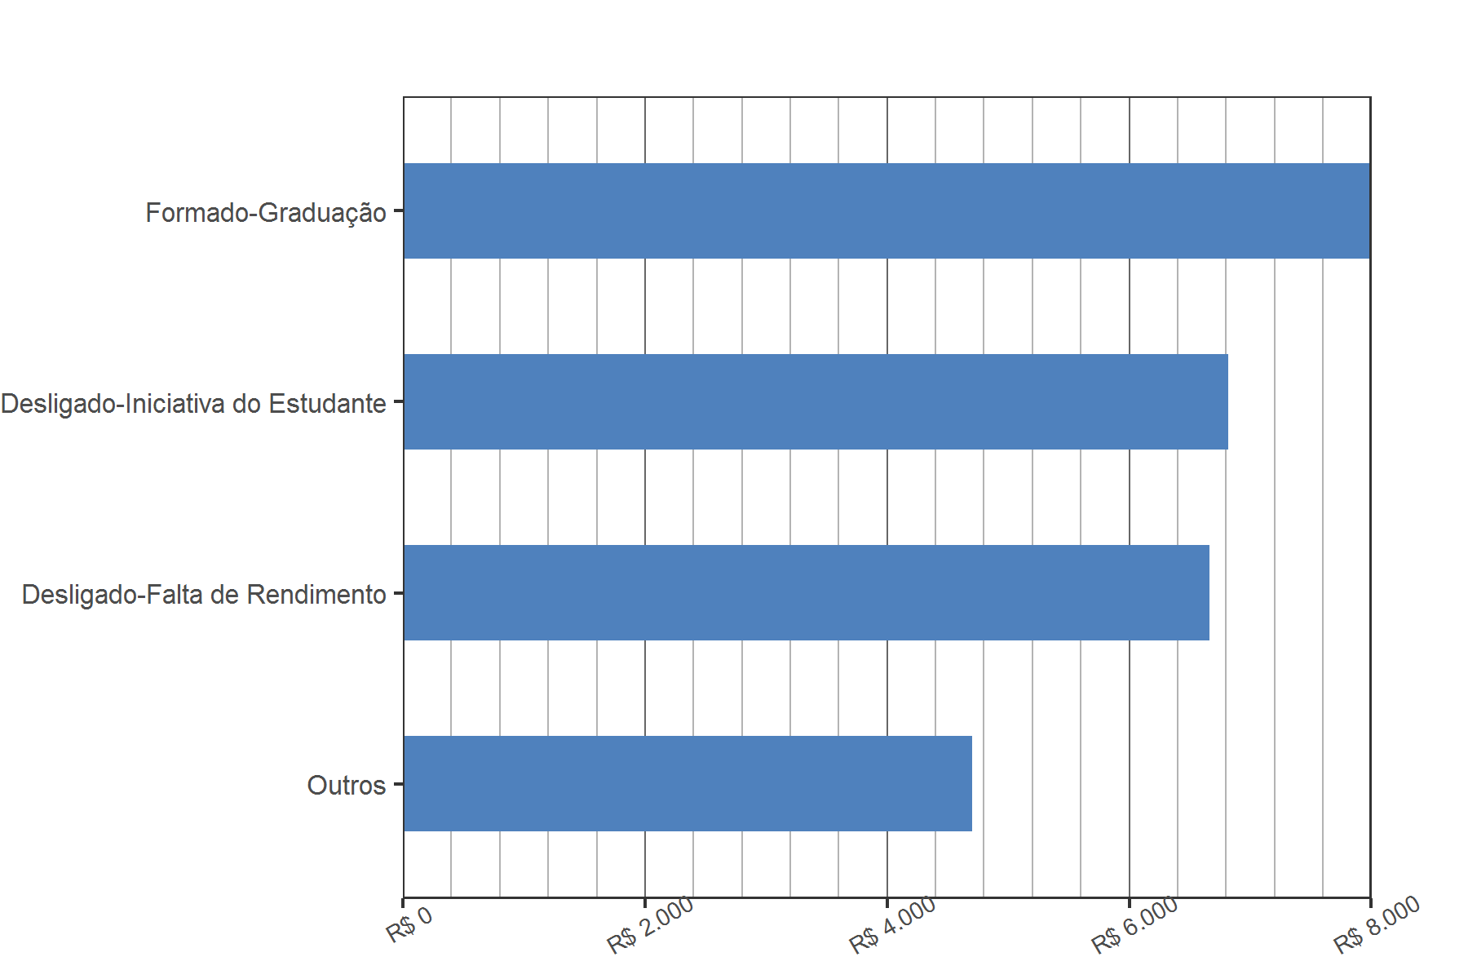

Tabela 6 – Distribuição das remunerações dos formados por profissão
Profissão | Remuneração Formados | Qtd. | DP 2015 | CV 2015
Dirigente do Serviço Público Federal | R$ 17.869,05 | 83 | R$ 10.333,37 | 0,58
Administrador | R$ 11.777,22 | 37 | R$ 5.768,41 | 0,49
Escriturário de Banco | R$ 8.495,25 | 42 | R$ 5.196,38 | 0,61
Assessor de Imprensa | R$ 7.565,11 | 12 | R$ 5.485,23 | 0,73
Auxiliar de Judiciário | R$ 7.508,70 | 14 | R$ 2.014,21 | 0,27
Analista de Redes e de Comunicação de Dados | R$ 7.495,36 | 21 | R$ 5.773,68 | 0,77
Jornalista | R$ 7.110,73 | 75 | R$ 2.926,70 | 0,41
Assistente Administrativo | R$ 6.827,39 | 106 | R$ 5.036,88 | 0,74
Redator de Publicidade | R$ 6.568,36 | 19 | R$ 4.865,79 | 0,74
Produtor de Texto | R$ 6.234,52 | 15 | R$ 2.842,58 | 0,46
Editor | R$ 5.778,25 | 19 | R$ 2.002,53 | 0,35
Repórter (Exclusive Rádio e Televisão) | R$ 5.713,40 | 55 | R$ 3.190,58 | 0,56
Repórter de Rádio e Televisão | R$ 5.499,03 | 22 | R$ 2.631,16 | 0,48
Analista de Informações (Pesquisador de Informações de Rede) | R$ 4.727,23 | 12 | R$ 2.294,41 | 0,49
Publicitário | R$ 4.544,40 | 30 | R$ 3.266,86 | 0,72
Auxiliar de Escritório | R$ 4.278,50 | 20 | R$ 3.190,22 | 0,75
Técnico em Operação de Equipamentos de Produção Para Televisão e Produtoras de | R$ 3.220,54 | 12 | R$ 1.495,65 | 0,46

Tabela 7 – Distribuição das remunerações dos evadidos por profissão
Profissão | Remuneração Evadidos | Qtd. | DP 2015 | CV 2015
Dirigente do Serviço Público Federal | R$ 22.422,48 | 5 | R$ 12.800,41 | 0,57
Auxiliar de Judiciário | R$ 12.943,11 | 3 | R$ 4.770,66 | 0,37
Médico Clínico | R$ 11.735,94 | 4 | R$ 5.108,42 | 0,44
Auxiliar de Serviços Jurídicos | R$ 10.352,67 | 3 | R$ 1.311,62 | 0,13
Administrador | R$ 9.381,72 | 3 | R$ 5.138,09 | 0,55
Oficial do Exército | R$ 8.892,49 | 4 | R$ 619,00 | 0,07
Técnico em Administração | R$ 6.722,55 | 4 | R$ 953,94 | 0,14
Assistente Administrativo | R$ 6.156,20 | 19 | R$ 4.590,84 | 0,75
Técnico em Operação de Equipamentos de Produção Para Televisão e Produtoras de | R$ 5.999,85 | 4 | R$ 6.856,46 | 1,14
Escriturário de Banco | R$ 5.825,84 | 11 | R$ 2.813,68 | 0,48
Repórter (Exclusive Rádio e Televisão) | R$ 5.632,59 | 5 | R$ 4.309,10 | 0,77
Publicitário | R$ 5.216,29 | 4 | R$ 2.437,87 | 0,47
Auxiliar de Escritório | R$ 4.977,01 | 9 | R$ 5.583,76 | 1,12
Jornalista | R$ 4.917,07 | 4 | R$ 2.392,82 | 0,49
Dirigente do Serviço Público Estadual e Distrital | R$ 4.138,59 | 3 | R$ 1.265,95 | 0,31
Instrutor de Cursos Livres | R$ 3.070,14 | 3 | R$ 2.397,93 | 0,78
Recepcionista, em Geral | R$ 980,00 | 3 | R$ 63,40 | 0,06

Gráfico 3 – Distribuição das remunerações dos formados por profissão
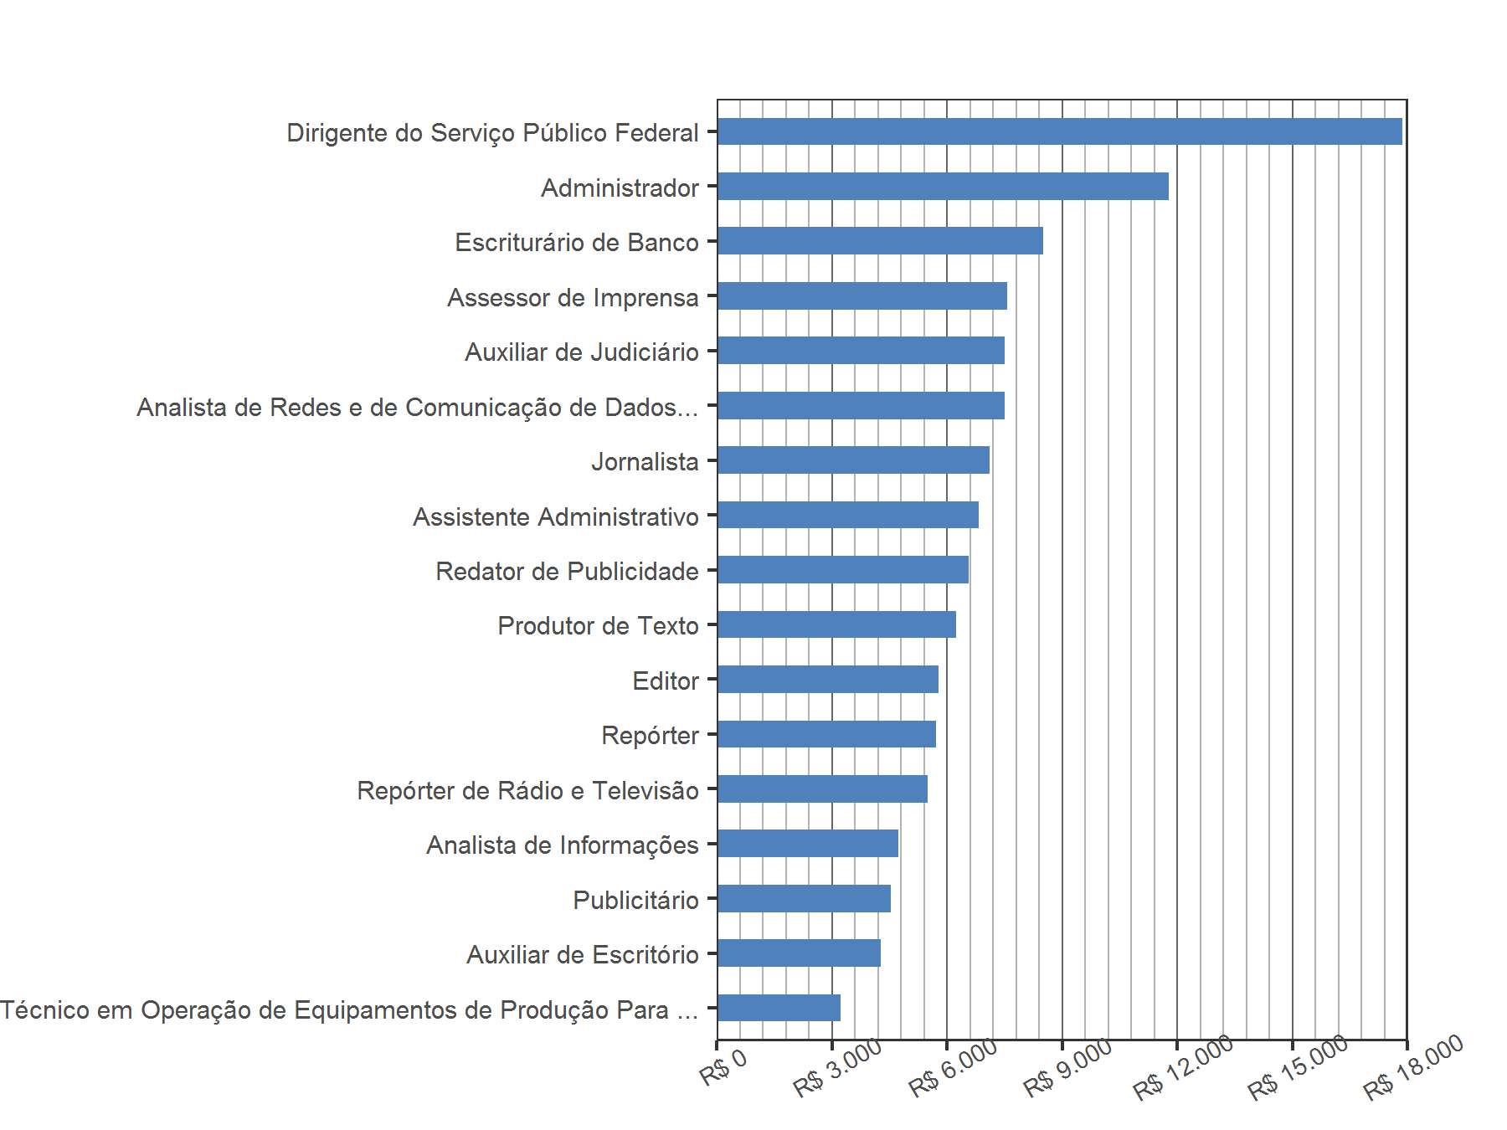

Tabela 8 – Distribuição das remunerações dos formados por Região
Região | Remuneração 2015 | Qtd. 2015 | DP 2015 | CV 2015
Centro-Oeste | R$ 5.935,52 | 11 | R$ 5.051,64 | 0,85
DF | R$ 8.309,15 | 688 | R$ 6.827,84 | 0,82
Nordeste | R$ 5.758,23 | 7 | R$ 5.212,76 | 0,91
Norte | R$ 7.098,98 | 4 | R$ 2.768,75 | 0,39
Sudeste | R$ 7.076,28 | 129 | R$ 6.581,08 | 0,93
Sul | R$ 4.032,65 | 13 | R$ 1.741,70 | 0,43

Tabela 9 – Distribuição das remunerações dos formados por UF
UF | Remuneração 2015 | Qtd. 2015 | DP 2015 | CV 2015
BA | R$ 2.269,90 | 3 | R$ 694,73 | 0,31
CE | R$ 6.829,69 | 2 | R$ 3.714,76 | 0,54
DF | R$ 8.309,15 | 688 | R$ 6.827,84 | 0,82
ES | R$ 9.374,43 | 2 | R$ 7.289,73 | 0,78
GO | R$ 5.935,52 | 11 | R$ 5.051,64 | 0,85
MG | R$ 5.767,55 | 9 | R$ 8.808,67 | 1,53
PA | R$ 8.943,92 | 1 | R$ 0,00 | 0,00
PB | R$ 3.801,98 | 1 | R$ 0,00 | 0,00
PE | R$ 16.036,55 | 1 | R$ 0,00 | 0,00
PR | R$ 4.598,62 | 2 | R$ 214,20 | 0,05
RJ | R$ 5.520,73 | 34 | R$ 3.543,71 | 0,64
RO | R$ 3.088,09 | 1 | R$ 0,00 | 0,00
RR | R$ 8.181,96 | 2 | R$ 1.077,57 | 0,13
RS | R$ 1.490,88 | 2 | R$ 368,95 | 0,25
SC | R$ 4.471,71 | 9 | R$ 1.617,22 | 0,36
SP | R$ 7.791,41 | 84 | R$ 7.201,29 | 0,92

Observações: De todos os alunos formados, 81% trabalham no DF.

Tabela 10 – Distribuição das remunerações por sexo e forma de saída
Sexo | Remuneração 2015 | Qtd. 2015 | DP 2015 | CV 2015
Feminino Evadido | R$ 5.729,36 | 67 | R$ 4.538,83 | 0,79
Feminino Formado | R$ 7.390,73 | 514 | R$ 6.064,95 | 0,82
Masculino Evadido | R$ 6.613,60 | 83 | R$ 6.603,21 | 1,00
Masculino Formado | R$ 8.926,38 | 338 | R$ 7.540,95 | 0,84

Observações: Os homens formados ganham, em média, 21% a mais do que as mulheres formadas.

Tabela 11 – Distribuição das remunerações dos formados por vínculo empregatício
Vínculo | Remuneração Formados | Qtd. 2015 | DP 2015 | CV 2015
CLT | R$ 5.869,69 | 519 | R$ 4.638,42 | 0,79
Outros | R$ 3.661,68 | 4 | R$ 705,73 | 0,19
Serviço Público Efetivo | R$ 12.447,41 | 280 | R$ 8.183,13 | 0,66
Serviço Público Não Efetivo | R$ 6.012,31 | 37 | R$ 3.066,42 | 0,51
Temporário/Avulso | R$ 3.934,06 | 12 | R$ 1.749,00 | 0,44

Tabela 12 – Distribuição das remunerações dos evadidos por vínculo empregatício
Vínculo | Remuneração Evadidos | Qtd. 2015 | DP 2015 | CV 2015
CLT | R$ 4.137,99 | 91 | R$ 3.726,80 | 0,90
Serviço Público Efetivo | R$ 10.246,99 | 47 | R$ 7.262,45 | 0,71
Serviço Público Não Efetivo | R$ 6.309,39 | 9 | R$ 3.192,79 | 0,51
Temporário/Avulso | R$ 5.948,57 | 3 | R$ 4.967,87 | 0,84

Observações: A remuneração dos servidores públicos efetivos formados é, em média, 112% maior do que a remuneração dos empregados CLT formados.

Gráfico 4 – Distribuição dos alunos formados, por vínculo empregatício, 2015
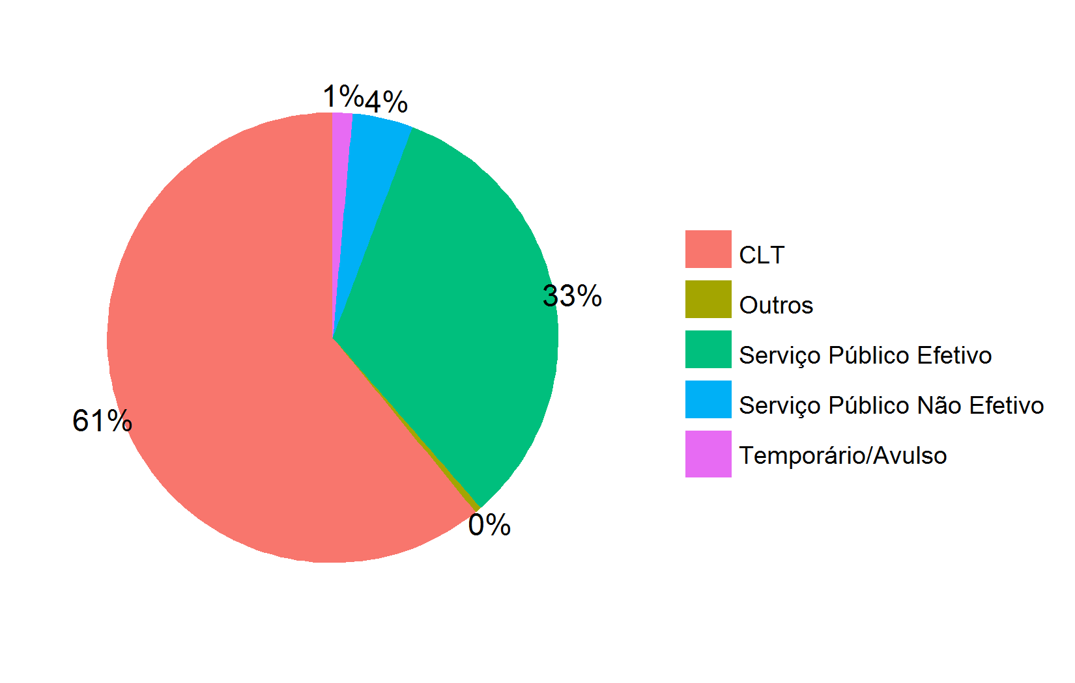

Tabela 13 – Distribuição das remunerações por turno do curso
Turno | Remuneração Formados | Qtd. | DP 2015 | CV 2015
Diurno | R$ 8.234,61 | 810 | R$ 6.800,20 | 0,83
Noturno | R$ 3.474,20 | 42 | R$ 2.205,53 | 0,63

Gráfico 5 – Distribuição das remunerações por turno do curso
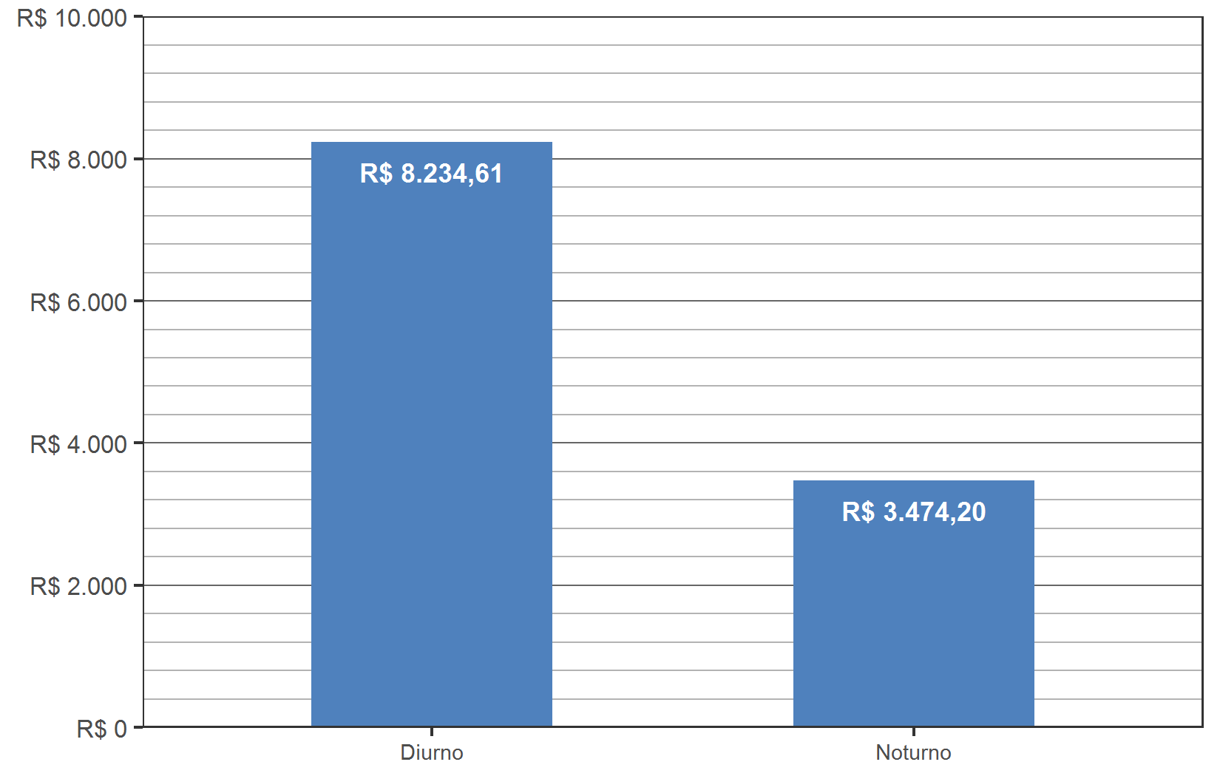

Tabela 14 - Distribuição da remuneração dos formados por ano de saída da UnB

Ano | Remuneração | Qtd. | DP 2015 | CV 2015
1986 | R$ 28.298,93 | 1 | R$ 0,00 | 0,00
1988 | R$ 17.310,27 | 3 | R$ 15.064,89 | 0,87
1989 | R$ 25.975,71 | 3 | R$ 9.283,64 | 0,36
1990 | R$ 23.047,32 | 3 | R$ 15.972,67 | 0,69
1991 | R$ 31.331,67 | 2 | R$ 3.239,21 | 0,10
1992 | R$ 15.476,79 | 5 | R$ 10.471,84 | 0,68
1993 | R$ 16.546,26 | 3 | R$ 7.875,94 | 0,48
1994 | R$ 10.207,69 | 1 | R$ 0,00 | 0,00
1995 | R$ 14.449,12 | 5 | R$ 7.539,15 | 0,52
1996 | R$ 27.956,25 | 2 | R$ 6.977,77 | 0,25
1997 | R$ 15.830,49 | 7 | R$ 7.231,06 | 0,46
1998 | R$ 16.905,09 | 3 | R$ 6.208,97 | 0,37
1999 | R$ 13.141,64 | 3 | R$ 6.049,44 | 0,46
2000 | R$ 19.300,24 | 5 | R$ 7.820,62 | 0,41
2001 | R$ 13.992,53 | 16 | R$ 7.606,36 | 0,54
2002 | R$ 13.655,86 | 19 | R$ 7.686,03 | 0,56
2003 | R$ 12.543,59 | 37 | R$ 7.494,48 | 0,60
2004 | R$ 15.125,91 | 27 | R$ 10.037,24 | 0,66
2005 | R$ 13.426,75 | 26 | R$ 8.624,54 | 0,64
2006 | R$ 10.465,30 | 48 | R$ 6.629,36 | 0,63
2007 | R$ 8.499,79 | 63 | R$ 5.279,94 | 0,62
2008 | R$ 8.034,60 | 90 | R$ 5.068,62 | 0,63
2009 | R$ 7.522,00 | 75 | R$ 4.622,04 | 0,61
2010 | R$ 6.278,47 | 80 | R$ 3.712,79 | 0,59
2011 | R$ 6.576,32 | 68 | R$ 4.926,52 | 0,75
2012 | R$ 4.675,41 | 66 | R$ 2.028,86 | 0,43
2013 | R$ 4.205,58 | 83 | R$ 2.510,03 | 0,60
2014 | R$ 3.118,74 | 71 | R$ 1.784,24 | 0,57
2015 | R$ 2.826,29 | 37 | R$ 2.949,01 | 1,04

Gráfico 6 – Distribuição das remunerações dos formados por ano de saída da UnB

